Bug 11885 - DCP Dashboard Benutzereinstellungen Zeitraum nicht übernommen - getestet und weiterhin fehlerhaft

TA /GIB/DCP_DASH
Mit holen der SCX Variante (Zeitraum 365 Tage) erscheint ein Datum mit 7 Monaten in die Zukunft anstelle von 365 Tagen gemäß Benutzereinstellungen.
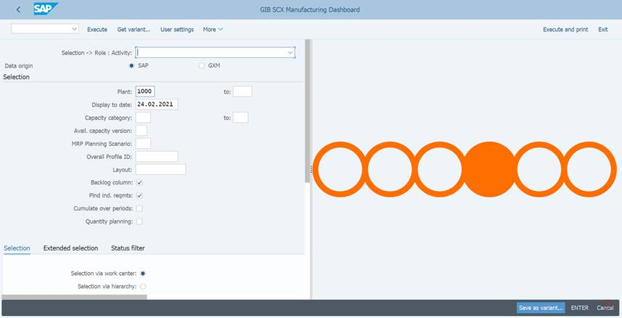

Ausgabe: alle Monate nach Februar sind grau hinterlegt.

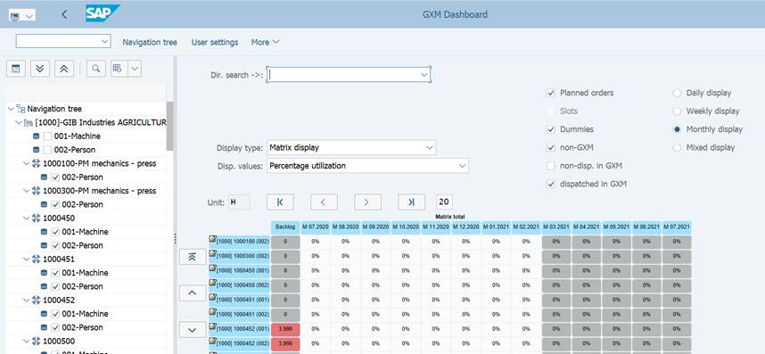

Beim Verlassen der Ausgabe erscheint ein neues Datum - 23.07.2021:
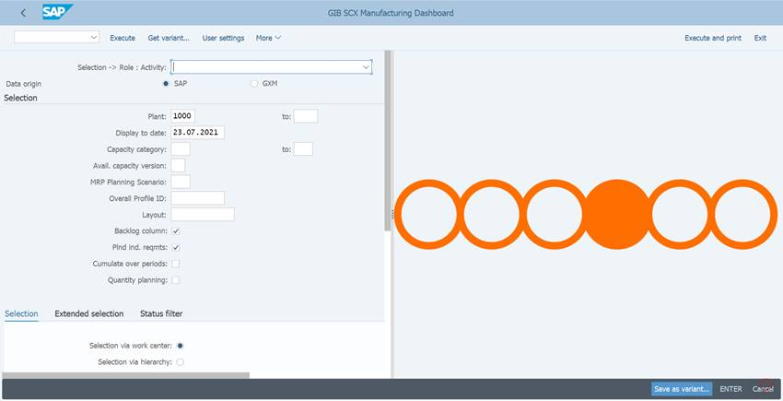

Nach erneutem Ausführen: 03-07/2021 nicht mehr grau hinterlegt
